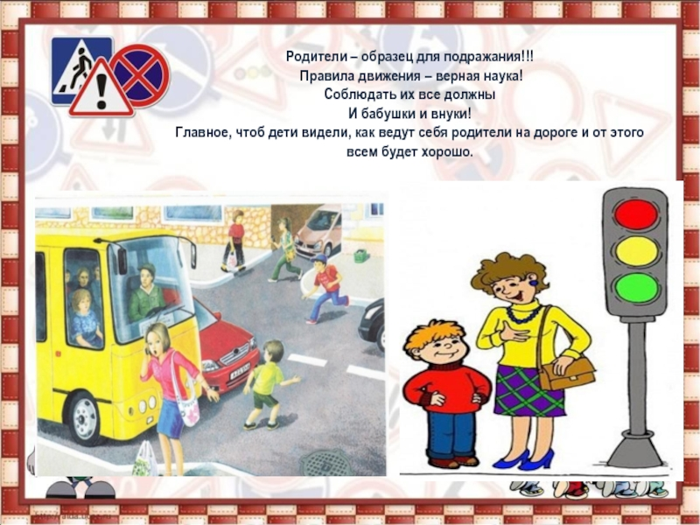

**«Каждый родитель — пример для подражания!»**

**Рекомендации родителям по правилам дорожного движения**

Уважаемые родители! Вы являетесь для детей образцом поведения. Вы - объект любви и подражания для ребёнка. Это необходимо помнить всегда и тем более, когда вы делаете шаг на проезжую часть дороги вместе с малышом.

Лучший способ сохранить свою жизнь и жизнь ребенка на дорогах - соблюдать правила дорожного движения.

Чтобы ребенок не попал в беду, воспитывайте у него уважение к правилам дорожного движения терпеливо, ежедневно, ненавязчиво.

Основные рекомендации:

- Выберите наиболее безопасный путь от дома до детского сада

- Переводя ребёнка через дорогу, держите его за руку

- Переходить дорогу надо по переходу спокойным шагом

- Хорошо изучите правила дорожного движения, избегайте наиболее опасные места при переходе улицы

- Движение родителей с детьми на колясках, санках разрешается только на тротуарах. Там, где нет тротуаров, возить можно по обочине дороги левой стороны, навстречу движению транспорта

- По пешеходным тропам идите с детьми с правой стороны, не торопясь

- Войдя в транспорт, не выпускайте руку ребёнка, при резком торможении ребёнок может травмироваться

- Посадите ребёнка на сиденье или посадите на колени (в любом случае крепко держите его)

- Выйдя из пассажирского транспорта, не спешите переходить дорогу, дождитесь, пока движущее средство отойдет от остановки

- Наблюдайте вместе с ребёнком и используйте ситуации на дороге, дворе, улице; объясните, что происходит с транспортом, пешеходами

- Развивайте у ребёнка зрительную память, внимание. Для этого создавайте дома игровые ситуации.

**Ваш ребёнок должен знать:**

- Пешеходам разрешается ходить только по тротуару, по правой стороне

- Дорогу надо переходить спокойно по пешеходным переходам

- Для того чтобы был порядок на дороге, чтобы не было аварий, чтобы пешеход не попал под машину, надо подчиняться светофору: красный свет - движенья нет, желтый свет-внимание, а зеленый говорит: «Проходите, путь открыт»

- Нельзя внезапно появляться перед близко идущим транспортом, потому что машина не может остановиться сразу

- Нельзя играть на проезжей части. Это опасно для жизни!

- Стоящий автобус надо обходить сзади, чтобы видеть идущий за ним транспорт. Трамвай надо обходить спереди.

- Автобус, троллейбус, трамвай разрешается ожидать только на площадках, отмеченных линией.

Родители! Помните! Только совместно можно добиться хороших результатов!